Земельно-кадастровый план Участок № 47

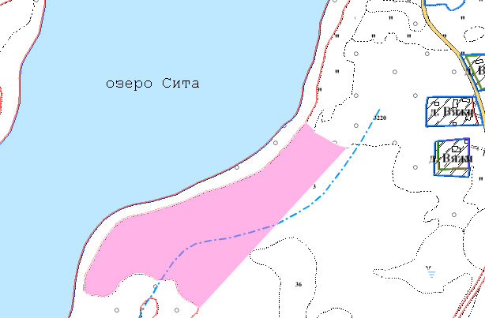
Земельный участок площадью 5,00 га расположен
на землях открытого акционерного общества «Межаны», вблизи населенного пункта – деревня Вяжи Межанского сельсовета;
на природных территориях, подлежащих специальной охране:
в охранной зоне особо охраняемых природных территорий («Национальный парк «Браславские озера»),
в водоохранной зоне реки, водоема (озеро Сита),
в прибрежной полосе реки, водоема (озеро Сита).
Вид угодий – пахотные.
Балл плодородия пахотных земель – 22,8.

Условные обозначения:

- участок, предлагаемый для размещения объектов туристической деятельности

- граница земель населенного пункта

─ • ─ - прибрежная полоса

